ЛЕСНЫЕ КУЛЬТУРЫ И ЗАЩИТНОЕ
ЛЕСОРАЗВЕДЕНИЕ

по разделу ЛЕСОСЕМЕННОЕ ДЕЛО
для студентов специальности
1 – 75 01 01 «Лесное хозяйство»

Тема 1
Изучение правил формирования партии лесных семян и
отбора средних образцов семян. Знакомство и
заполнение соответствующих документов

1.1 Контроль качества лесных семян
1.2 Формирование партии лесных семян и отбор среднего образца
1.3 Оформление необходимых документов

Основные понятия по теме

Необходимость контроля качества семян возникла тогда, когда люди осознали, что семенной материал является товаром, торговля которым может приносить значительные прибыли. Начиная с конца XIX века объемы торговли семенами значительно возросли, соответственно возросла и необходимость в проверке качества покупаемых семян, что обусловило появление ряда станций семенного контроля. В Беларуси первая лесосеменная станция была создана в 1939 г. в пос. Щемыслица (входила во Всероссийскую сеть контрольных лесосеменных лабораторий и станций). В 1992 г. она была реорганизована и переименована в Республиканский лесной селекционно-семеноводческий центр (РЛССЦ). В настоящее время данная организация включает следующие структурные подразделения: лаборатория по проверке качества семян, цех по переработке лесосеменного сырья, хранилище семян, линия по производству посадочного материала с закрытой корневой системой, отделения закрытого и открытого грунта.
Правила проверки качества семян регламентируются государственными стандартами. В СССР действовало 11 ГОСТов, описывающих методы установления отдельных показателей качества семян.
Термины и определения.
Партия семян – определенное по массе количество однородных семян одного вида или разновидности, удостоверенное паспортом и этикеткой.
Выемка – небольшое количество семян, отбираемых от партии за один прием щупом или рукой для составления исходного образца.
Исходный образец – совокупность всех выемок, отобранных от партии семян.
Средний образец – часть семян исходного образца, выделенная из него для лабораторного анализа.
Навеска – часть семян среднего образца, отобранная для определения отдельных показателей качества семян.
Непосредственно сам анализ производят по ГОСТ 13056.1–67 «Семена деревьев и кустарников. Отбор образцов».
Однородной считают партию, семена которой:
а) собраны в однородных условиях местопроизрастания (одной группы типов леса), в пределах одной возрастной группы (молодняки, средневозрастные, приспевающие, спелые), на одной лесосеменной плантации или лесосеменном участке; б) заготовлены в насаждениях одного происхождения (естественного или искусственного); в) одинаковы по лесоводственной ценности (отборные, улучшенные или нормальные); г) одинаковы по времени (сезону) сбора; д) одинаковы по способам сбора, обработке плодов и семян; е) одинаковы по сроку извлечения семян из шишек (не более двух недель работы шишкосушилки); ж) хранятся в одинаковых условиях (один вид тары, склад); з) одинаковы по цвету, блеску, запаху, степени влажности и поврежденности.
Средние образцы для определения качества семян отбирают от подготовленных партий семян (очищенных, просушенных, взвешенных, пронумерованных и имеющих паспорт и этикетку установленной формы). Данную операцию производят лесничие, помощники лесничих, инженеры, агрономы и другие специалисты хозяйств (организаций), специально уполномоченные по отбору образцов и прошедшие инструктаж на лесосеменной станции.
Отбор средних образцов производят при участии представителя хозяйства (организации) и лица, ответственного за хранение семян. При этом образцы для первой проверки отбирают не позднее 10 дней после окончания формирования партии семян. Отбор средних образцов оформляют актом по установленной форме, в котором правильность отбора образца заверяют руководитель хозяйства, лицо, ответственное за хранение семян. Акт составляют в трех экземплярах: один остается в хозяйстве, второй со средним образцом отправляют на лесосеменную станцию, третий – передают бухгалтерии для списания расхода семян.
Средний образец семян должен быть отправлен на лесосеменную станцию с этикеткой, актом и копией паспорта не позднее 2 суток с момента его отбора. Масса партии, от которой отбирают один средний образец, и масса образца по породам указаны в ГОСТ 13056.1–67.

Вопросы для самоконтроля

1 Какие организации занимаются вопросами лесосеменного дела?
2 Каковы правила проверки качества семян?
3 Каков порядок отбора среднего образца?

Лабораторная работа

Цель: изучение порядка контроля качества лесных семян в Беларуси, формирования партии лесных семян и отбор от нее средних образцов. Ознакомление с документацией на партии лесных семян и отбор средних образцов. Оформление необходимых документов.
Материалы и оборудование: емкость с семенами; линейка, совочки, лист ватманской бумаги; хлопчатобумажные мешочки для средних образцов, весы с разновесами; бланки документов на семена: паспорт, этикетка, акты отбора средних образцов; ГОСТ 13056.1-67.

Ход работы

Отбор среднего образца необходимо проводить в следующем порядке.
1 Отбор выемок. Производят щупом или рукой в зависимости от породы и условий хранения семян:
а) от партий мелких и средних семян, хранящихся насыпью, выемки можно отбирать конусным или цилиндрическим щупом (рисунок 1, а, 1, в) или руками из пяти мест каждого слоя насыпи, т. е. не менее 15 выемок. От партий крупных семян (орех, дуб, каштан, лещина и др.) выемки отбирают руками из десяти мест каждого слоя, т. е. не менее 30 выемок;
б) от партий сыпучих семян, хранящихся в зашитых мешках, выемки отбирают мешочным щупом (рисунок 1, б) с последующей заделкой проколов в мешке. Из незашитых мешков выемки отбирают руками, цилиндрическим или конусным щупом. От партии семян до 10 мешков включительно отбирают из каждого мешка не менее 3 выемок (по одной из верхнего, среднего и нижнего слоя). От партии семян более 10 мешков – из каждого мешка неменее 2 выемок, чередуя места их взятия. При использовании мешочного щупа его вводят в мешок желобком вниз, а затем переворачивают;
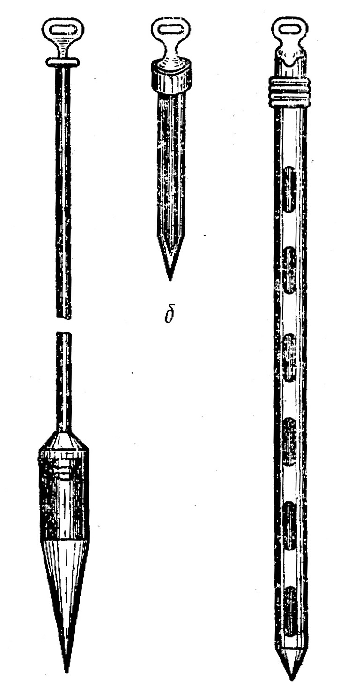
в) отбор выемок от партий сыпучих семян, хранящихся в стеклянных бутылях и металических сосудах, а также от партий малосыпучих семян в мешках, ящиках и другой таре произ- водят руками. Для этого семена высыпают на гладкую поверхность, перемешивают, разравнивают и отбирают руками из разных мест не менее 5 выемок от каждого места тары. Из разных мест партии желудей отбирают при предварительном осеннем хранении, а также весной перед посевом не менее 15 выемок.
Рисунок 1 – Щупы:
а – конусный;
б – мешочный;
в – цилиндрический
а
б
в

2 Составление исходного образца. Отобранные выемки высыпают (по отдельности) на ровную, гладкую поверхность, тщательно просматривают и сравнивают по засоренности, запаху, цвету, блеску и другим признакам для установления однородности.
При отсутствии различий выемки объединяют для составления исходного образца. Масса исходного образца должна быть не менее десятикратной массы среднего образца. От малых партий семян отбирают средние образцы половинной массы без составления исходного образца. Малой партией считают массу, составляющую менее 1/25 массы партии, указанной в приложении ГОСТ 13056.1.
3 Составление среднего образца. Из исходного образца выделяют один средний образец для определения чистоты, массы 1000 семян, энергии прорастания, всхожести (жизнеспособности, доброкачественности), зараженности семян грибными болезнями и повреждения их вредителями.
Средний образец семян выделяют из исходного образца способом крестообразного деления (рисунок 2).
Семена исходного образца высыпают на гладкую поверхность, перемешивают, разравнивают в виде квадрата толщиной до 3 см для мелких семян и не более 10 см для крупных, а затем делят по диагонали на четыре треугольника.

Рисунок 2 – Метод крестообразного деления

Из двух противоположных треугольников семена удаляют, а из двух оставшихся – объединяют для последующего деления до тех пор, пока в двух противоположных треугольниках останется количество семян, необходимое для получения среднего образца установленной массы.
Отобранный средний образец, предназначенный для установления посевных качеств семян, помещают в чистый мешочек из плотной ткани, предварительно продезинфицированный кипячением в воде, вкладывают этикетку и завязывают шпагатом. Средний образец, предназначенный для установления влажности, помещают в чистую сухую стеклянную посуду, которую после заполнения доверху семенами плотно закупоривают пробкой и заливают сургучом, воском или парафином.
4 Прием средних образцов на анализ. Средние образцы семян и сопроводительные документы к ним высылают лесосеменной станции в деревянных фанерных ящиках или другой прочной таре.
Лесосеменная станция, принимая образцы, проверяет:
а) целостность упаковки; б) наличие необходимых сопроводительных документов; в) правильность оформления документов; г) наличие акта о дополнительной очистке семян при повторном анализе; д) своевременность поступления на лесосеменную станцию отобранных образцов; е) соответствие видового названия породы, указанного в сопроводительных документах семенам в представленном образце; ж) соответствие массы партий и массы отобранных образцов установленным размерам.
Средние образцы, представленные без соблюдения перечисленных требований, на анализ не принимают. Лесосеменная станция в трехдневный срок извещает хозяйство о причине возврата образцов. Принятые образцы взвешивают. Допускается прием средних образцов с отклонением от установленной массы ±5%. Остатки образцов семян хранят на лесосеменной станции не менее срока действия удостоверения о кондиционности семян, выданного на данную партию.
В результате выполнения работы необходимо отобрать средний образец установленной массы, заполнить паспорт и этикетку на партию семян.

Литература

1. ГОСТ 13056.2–89. Семена деревьев и кустарников. Методы определения чистоты.
2 ГОСТ 13056.3–86. Семена деревьев и кустарников. Методы определения влажности.
3 ГОСТ 13056.6–97. Семена деревьев и кустарников. Методы определения всхожести.
4 ГОСТ 13056.7–93. Семена деревьев и кустарников. Методы определения жизнеспособности.
5 ГОСТ 13056.8–97. Семена деревьев и кустарников. Методы определения доброкачественности.
6 ГОСТ 14161–86. Семена хвойных древесных пород. Посевные качества.
7 Правила отбора образцов и методы определения посевных качеств семян. ГОСТ 13056.1–67, ГОСТ 13056.4–67, ГОСТ 13056.5–76, ГОСТ 13056.9–68 – ГОСТ 13056.11–68.
8 Справочник по лесосеменному делу / Под общ. ред. канд. с.-х. н. А. И. Новосельцевой. – М.: Лесная промышленность, 1978. – 336 с.
9 Сироткин, Ю. Д. Лесные культуры: учеб. пособие для вузов / Ю. Д. Сироткин, А. Н. Праходский. – Мн. : Выш. шк., 1988. – 239 с.
10 Родин, А. Р. Лесные культуры: учебник. – 3-е изд., испр. и доп. / А. Р. Родин. – М. : ГОУ ВПО МГУЛ, 2006. – 318 с.
11 Набатов, Н. М. Лесные культуры и механизация лесохозяйственных работ: учеб. пособие / Н. М. Набатов, В. В. Ильяков. – М. : ГОУ ВПО МГУЛ, 2005. – 205 с.
12 Редько, Г. И. Лесные культуры: учебник для вузов / Г. И. Редько, А. Р. Родин, И. В. Трещевский. – М. : Лесная пром-ть, 1980. – 368 с.

